- تشطيب وتكسية الدرج :-

أ- حماية حواف الدرج : حيث يتم حماية الدرج في المناطق التي تتعرض لااحتكاك من سلالم خشبية وحجرية ويتم تركيبه هذه الحافة بعدة طرق موضحة بالرسم
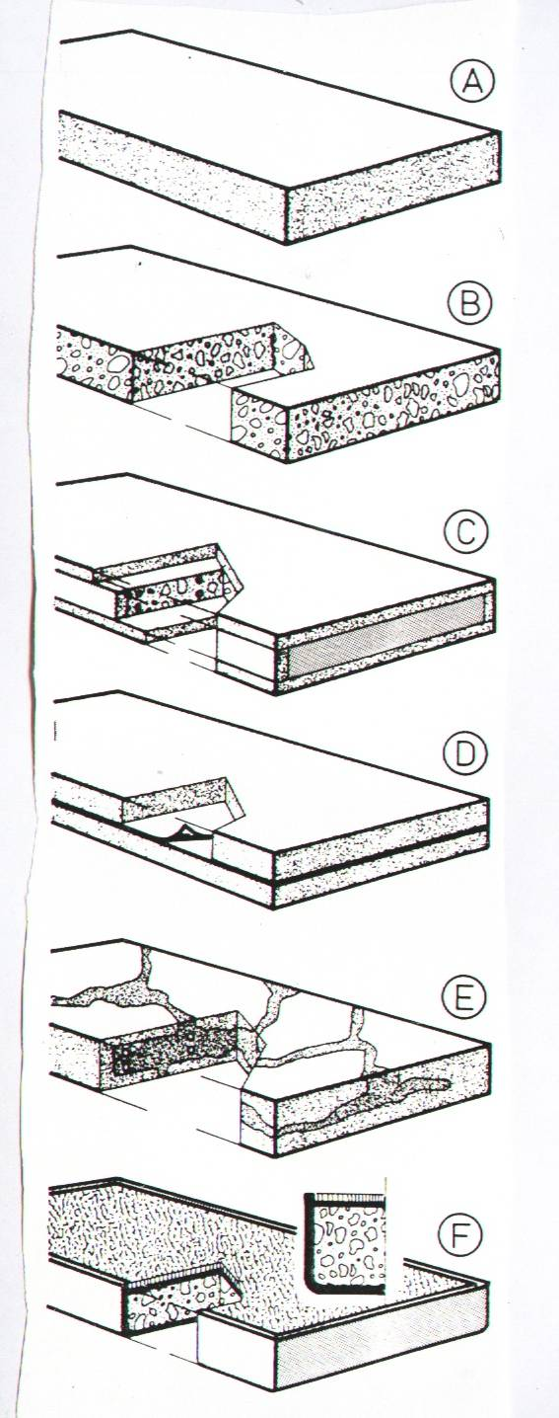
ب- عمل سفل الدرج : يتم عمله من مواد ذات شكل جذاب ومضادة لعوامل التعرية واماان تركب بارزة او توضع غائر في الحائط
ج-
عيوب السلالم الخشبية وعلاجها : في حالة وجود ثقوب بالالواح الخشبية يتم حشو الثقب بمواد تعطي شكل جيد عندالجفاف
في حالة ظهور انحناء لاسفل الدرج الشكل 1 يتم عمل دعامة تعمل على رفع الشفة مع مرعاة تثبيتها جيدا

عادة يتم تكسية السلالم الخرسانية ويكسى الدرج بخامات مختلفة مثل :-
  - بياض الموزاييك :- حيث يتم فرد عجينة الموزاييك على السلم
  - الخشب:- ويتم عمل الرخام الطبيعي على شكل الواح تثبت بالبرغي ويتم طلاءه بمواد مضادة وعوامل التعرية
  - الرخام:- ويتم عمل الرخام الطبيعي على شكل الواح تثبت على خرسانة قلبة السلم باسلوب بسيط بدون تعشيق , او يعمل تعشيقة عليا او تعمل تعشيقة عليا وسفلى اذا احتاج الامر الى عمل تكسشية للاسفا بالرخام , فيجب تثبيتها جيدا وخاصة اذا كانت الاسفال مرتفعة فتثبت بواسطة كانات من الحديد تربط بالحائط الجانبي
  - الابسطة "الموكيت " :- يتم تركيبه علىا لسلالم الخرسانية من نوع خاص [fair – faced concret ] ويتم تثبيت الموكيت بواسطةم ادة لاصقه وكذلك المسامير .

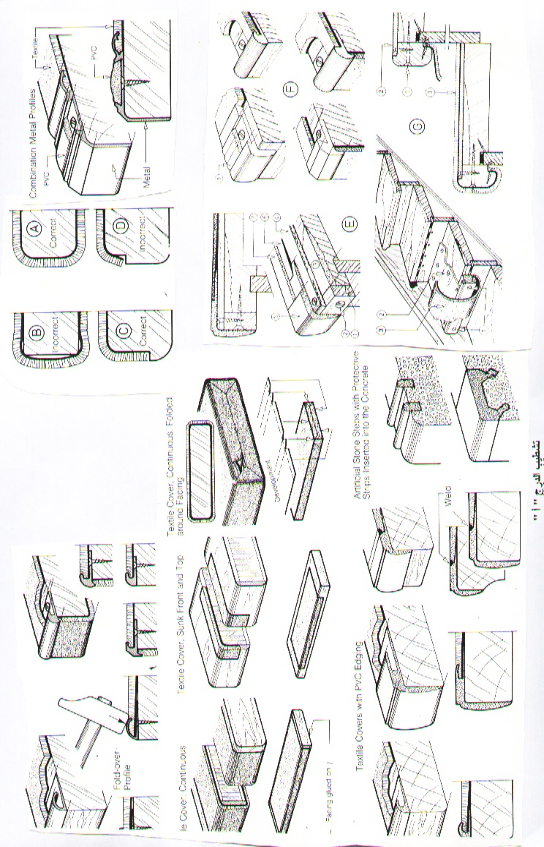

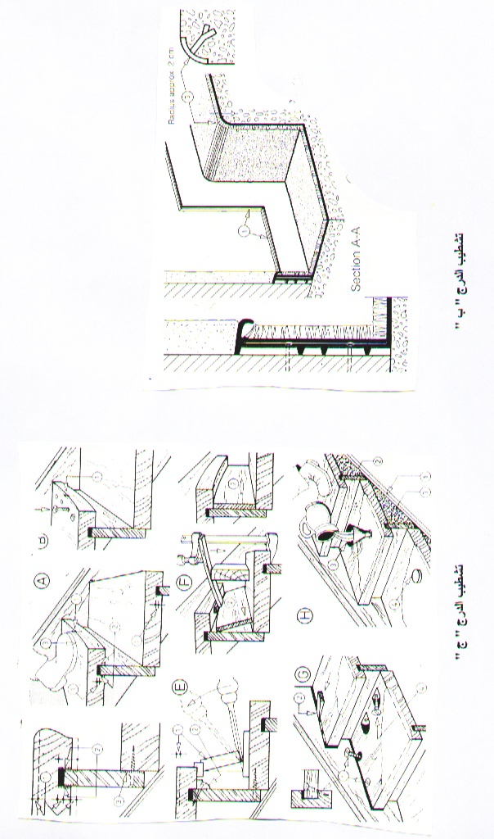

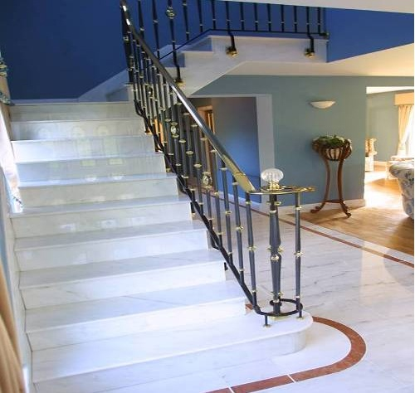
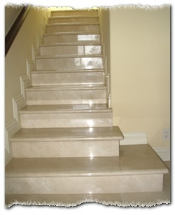

السلالم التي تم عرضها في الصور السابقة عبارة عن سلالم من السلالم الخرسانية .
ونجد أن تشطيبها من البر وسين كما هو مبين في الصور.
يمتاز هذا بالروعه في التشطيب كما انه متناسق مع الأرضيات الموجودة في الفراغ بالإضافة إلى تناسقها مع ألوان الدهانات الموجودة في الفراغات المحيطة بالسلم.
السلم الأول
سلم خرساني داخلي تم تشطيبه من البور سلين

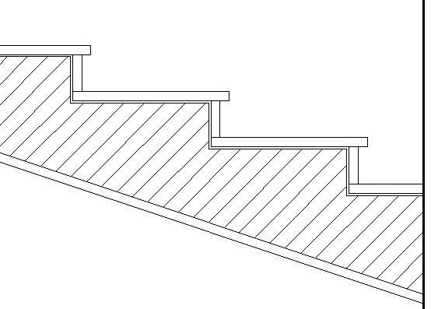

الصورة توضح قطاع في السلم موضحا البياض وطبقة الخرسانة المسلحة و مونة التثبت والتشطيب وهو من البورسلين.

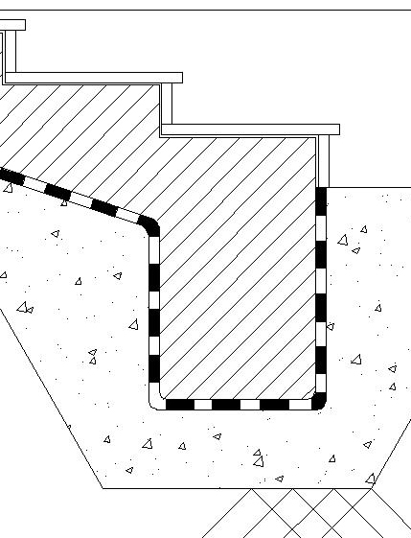
الصورة توضح قطاع في درجة البادي موضحا طبقة العزل للرطوبة الخرسانة العادية الموجودة أسفل العزل.

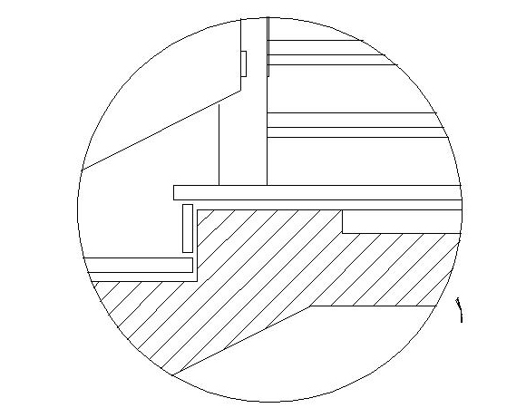

الصورة توضح قطاع في السلم عند الصدفة الأولى موضحا الترابزين المعدنى.

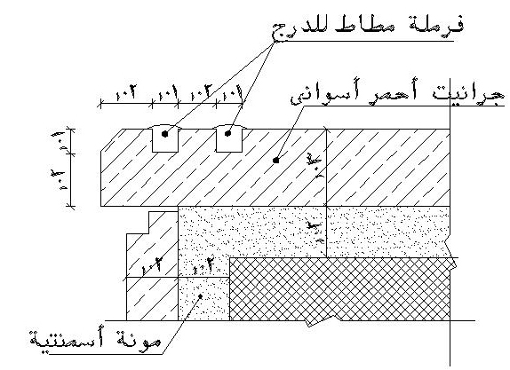
الصورة توضح عمل الفرملة من المطاط

